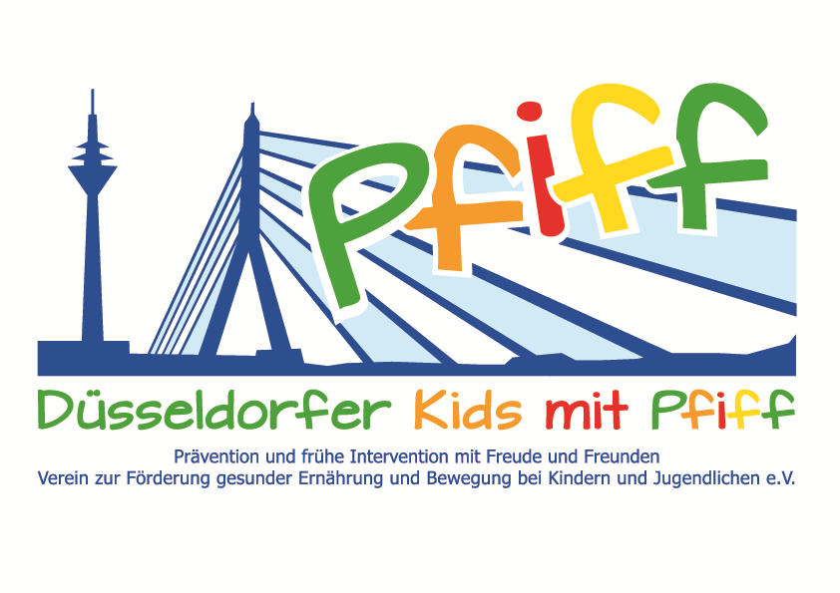
Düsseldorf, den 20. Juni 2018

Pressemitteilung

Kräutervielfalt mit allen Sinnen entdecken
Die teilnehmenden Grundschülerinnen und -schüler der SMS-Initiative besuchen den Zentralschulgarten der Stadt Düsseldorf.

(Düsseldorf, 12.06.2018) Über das ganze Jahr hinweg bieten Supermärkte und Discounter eine breite Vielfalt an Obst, Gemüse und Kräutern. Trotzdem greifen immer mehr Menschen auf Fertigprodukte zurück und bereiten kaum noch selbst ihre Mahlzeiten zu. Doch gerade dies ist eine grundlegende Voraussetzung für eine gesunde Ernährung. Besonders Kräuter verfeinern jedes Gericht und geben ihm einen ganz besonderen Geschmack. Wie groß die Vielfalt an Gartenkräutern ist, welchen Ursprung die Pflanzen haben und welche Kräuter auch auf der heimischen Fensterbank wachsen können, lernen die Schülerinnen und Schüler der Initiative „SMS. Sei schlau. Mach mit. Sei fit.“ in den nächsten Wochen im Zentralschulgarten der Stadt Düsseldorf.

Um Ihnen das Projekt zu erläutern, laden wir Sie herzlich ein:
Am Donnerstag, den 14.06.2018, von 11:00 – 12:30 Uhr ist die Mosaikschule zu Gast
Ort: Zentralschulgarten, Räuscherweg 40, 40221 Düsseldorf
Ihre Ansprechpartner:
• Prof. Dr. Karsten Müssig, Leiter der Initiative „SMS. Sei schlau. Mach mit. Sei fit."
• Frau Ponz-Lövenich, Mosaikschule
• Sascha Grünewald, Organisator des Zentralschulgartens
• Burkhard Hintzsche, Stadtdirektor der Landeshauptstadt Düsseldorf
• Martina Hankammer, Provinzial Kultur- und Sozialstiftung

Unter dem Motto „Hexenküche 1-2-3“ erfahren die Kinder während einer Führung durch den Kräutergarten von Sascha Grünewald, Organisator des Zentralschulgartens, spannende Geschichten über die einzelnen Kräuter und ihre unterschiedliche Nutzung. Um die Kräutervielfalt mit allen Sinnen zu entdecken, bereiten die Grundschülerinnen und -schüler anschließend gemeinsam einen Kräutersnack zu, der zum Abschluss zusammen verzehrt wird.
„Viele Kinder wissen heutzutage nicht mehr, wie die unterschiedlichen Gemüsesorten und Kräuter aussehen, wie sie heißen oder woher sie stammen. Mit unserem Zentralschulgarten möchten wir Grundschülerinnen und -schülern die Vielfalt und den Ursprung von pflanzlichen Lebensmitteln näherbringen und ihr Interesse an der Natur und natürlichen Lebensmitteln wecken.“, begründet Sascha Grünewald sein Engagement im Zentralschulgarten. „Die SMS-Initiative hat das Ziel, Kinder für eine ausgewogene Ernährung und regelmäßige Bewegung zu sensibilisieren. Indem die Kinder sich intensiv mit natürlichen Nahrungsmitteln beschäftigen, möchten wir die Akzeptanz sowie auch die Wertschätzung gegenüber unseren Nutzpflanzen steigern und ihnen zeigen, wie gut gesundes Essen schmeckt und wie viel Spaß gemeinsames Kochen machen kann.“, ergänzt Projektleiter Prof. Dr. Karsten Müssig.

Die von Prof. Dr. Karsten Müssig geleitete Initiative „SMS. Sei schlau. Mach mit. Sei fit." an Düsseldorfer Grundschulen möchte Übergewicht und anderen Lebensstilbedingten Erkrankungen im Kindes- und Jugendalter entgegenwirken. Die SMS-Initiative wird getragen vom Verein Düsseldorfer Kids mit PFIFF e.V. und wissenschaftlich begleitet vom Deutschen Diabetes-Zentrum (DDZ). Ohne finanzielle Hilfe ist solch ein Projekt jedoch nicht zu realisieren. „Deshalb freuen wir uns über die diesjährige Unterstützung der Provinzial Kultur- und Sozialstiftung, die 3.000 Euro beigesteuert hat“, erklärt Prof. Müssig. Martina Hankammer, Sprecherin der Stiftung ergänzt: „Die Kinder von heute prägen die Gesellschaft der Zukunft, bei der Ernährung und Bewegung eine große Rolle spielen werden. Eine Heranführung an das Thema kann nicht früh genug beginnen. Gerne fördern wir deshalb dieses auch aus unserer Sicht so wichtige Projekt des Vereins.“
Stadtdirektor Burkhard Hintzsche zeigt sich ebenfalls begeistert von dem Projekt: „Je früher das Bewusstsein für die Natur und eine gesunde Lebensweise geprägt wird, desto besser. Ernährungsgewohnheiten des Menschen werden in der Kindheit erlernt und später weitgehend beibehalten. Die aktive Beteiligung an der Zubereitung der Gerichte stärkt nicht nur die Identifikation der Kinder sondern sorgt auch noch für den mindestens ebenso wichtigen Spaßfaktor.“

Die von Prof. Dr. Karsten Müssig geleitete Initiative „SMS. Sei schlau. Mach mit. Sei fit." an Düsseldorfer Grundschulen möchte Übergewicht und anderen Lebensstil-bedingten Erkrankungen im Kindes- und Jugendalter entgegenwirken. Die SMS-Initiative wird getragen vom Verein Düsseldorfer Kids mit PFIFF e.V. und wissenschaftlich begleitet vom Deutschen Diabetes-Zentrum (DDZ). Die teilnehmenden Kinder absolvieren den aid-Ernährungsführerschein in Kooperation mit der Schule für Diätassistenz der Kaiserswerther Diakonie und das von der Sportwissenschaftlerin Prof. Dr. Kerstin Ketelhut für Grundschulen entwickelte Bewegungsprogramm „Fitness für Kids“. Zusätzlich erhalten die Schülerinnen und Schüler eine Anleitung zur Stressregulation im Rahmen eines Sinnesklassenzimmers des Weiterbildungsganges Motopädie der Präha Weber-Schule sowie Entspannungsübungen in Kooperation mit der Initiative „Die bewegte Schulpause“ der Dietrich Grönemeyer Stiftung und dem Unternehmen Deichmann. Die beiden Krankenkassen IKK classic und KKH, diabetesDE - Deutsche Diabetes-Hilfe, das Sportamt Düsseldorf sowie weitere namhafte Partner und Persönlichkeiten unterstützen die Initiative und ermöglichen den teilnehmenden Schülern weitere attraktive außerschulische Lernorte. Schirmherr ist Thomas Geisel, Oberbürgermeister der Landeshauptstadt Düsseldorf. Die SMS-Initiative wurde 2015 mit dem Unterstützerlogo von IN FORM – Deutschlands Initiative für gesunde Ernährung und mehr Bewegung, und 2016 mit dem GUT DRAUF-Label der BZgA ausgezeichnet.

Weitere Informationen zu der Initiative erhalten Sie unter: www.sms-mach-mit.de

